Téma: Szitakötő 45. szám
A foglalkozás jellege: tanítási óra (irodalom, ének-zene) vagy szabadidő
Osztály: alsó tagozat
Tanító: Fux István
Székesfehérvári Munkácsy Mihály Általános Iskola

A Szitakötő című folyóirat 45. számának 44. oldalán található Biró Erika Folyófióka című verse.
A feldolgozásához szeretnék zenei anyagot ajánlani.
Ha irodalomórán használjuk, lehet a feladatok egy része a motiváció.
Ha ének-zene órán alkalmazzuk, akkor pedig a Szitakötő lehet kiegészítő feladat.

a) Válaszd ki a hallott zenemű címét és a hozzá illő képet!
Smetana: Moldva
Saint-Seans: Az állatok farsangja – A hattyú

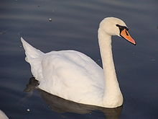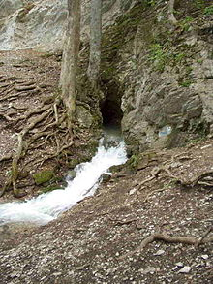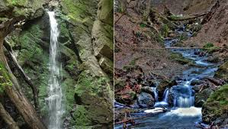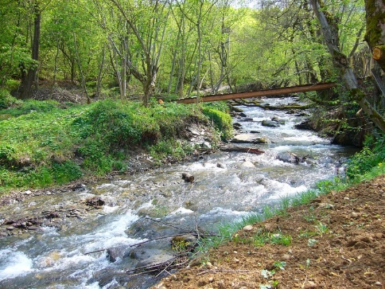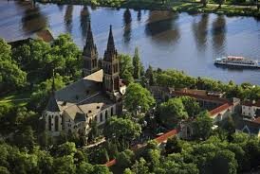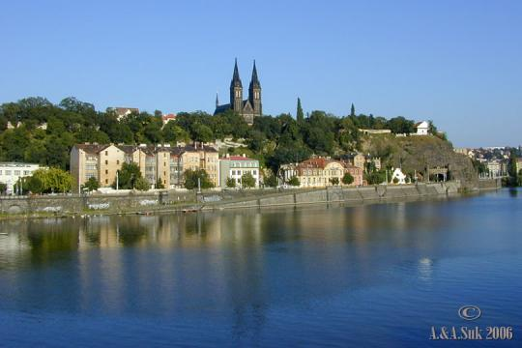

b) Zenei tornasor. Rendezd sorba a fogalmakat! Mindig a mélyebbel, a régebbivel, a rövidebbel kezdd!
- dó ti ré fá lá szó fá mi dó’
- tá-á, ti, tá, tá-á-á, szinkópa, tá-á-á-á, szün, szü’
- alt, basszus, szoprán, tenor
- csermely, forrás, patak, ér, folyam, folyó

